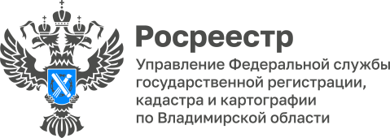

ПРЕСС-РЕЛИЗ

Управление Росреестра по Владимирской области информирует
о взаимодействии с МФЦ

Управлением Росреестра по Владимирской области проводится работа по взаимодействию с многофункциональными центрами предоставления государственных и муниципальных услуг Владимирской области (МФЦ).
В целях повышения качества оказания государственных услуг Росреестра в офисах МФЦ в течение первого полугодия 2022 года Управлением заключен ряд дополнительных соглашений о взаимодействии с МФЦ, а также подписано отдельное трехстороннее соглашение № 1 от 01.06.2022 (Соглашение), направленное на организацию консультирования посетителей МФЦ государственными регистраторами прав и сотрудниками Филиала ФГБУ «ФКП Росреестра» по Владимирской области по вопросам предоставления государственных услуг по государственному кадастровому учету недвижимого имущества и (или) государственной регистрации прав на недвижимое имущество, а также по предоставлению сведений, содержащихся в Едином государственном реестре недвижимости.
По состоянию на 01.07.2022 на территории Владимирской области функционируют 22 офиса МФЦ и 1 центр оказания услуг для бизнеса (на территории банковского учреждения), в которых организовано предоставление государственных услуг Росреестра в 137 окнах/местах приема.
Следует отметить, что консультирование в рамках Соглашения осуществляется в 17 офисах МФЦ в г. Александров, г. Вязники, г. Гороховец, г. Гусь-Хрустальный, г. Камешково, г. Киржач, г. Ковров, г. Кольчугино, п. Красная Горбатка, г. Меленки, г. Муром, г. Петушки, г. Собинка, г. Судогда, г. Суздаль, г. Юрьев-Польский и г. Владимир (Октябрьский пр-т, д.14).
Консультирование осуществляется каждую четную среду месяца с 9:00 до 12:00 часов (без перерыва). Например, в сентябре 2022 года консультирование будет осуществляться соответственно 14 и 28 сентября.
Продолжительность одной консультации составляет 30 минут. Всего за период действия соглашения консультацию получили более 40 человек.
Записаться на консультацию можно как при личном обращении в соответствующий офис МФЦ, так и по телефонам, указанным в Соглашении, которое размещено на официальном сайте Росреестра по адресу: https://rosreestr.gov.ru (О Росреестре/Структура/Территориальная сеть/Управление Росреестра по Владимирской области).
Кроме того, адреса и телефоны офисов МФЦ Владимирской области также размещены на официальном сайте ГБУ «МФЦ Владимирской области» по адресу: https://mfc33.ru.

Материал подготовлен Управлением Росреестра
по Владимирской области

Контакты для СМИ
Управление Росреестра по Владимирской области
г. Владимир, ул. Офицерская, д. 33-а
Отдел организации, мониторинга и контроля
(4922) 45-08-29
(4922) 45-08-26

